CONTRA

5 ½-Zimmer-Einfamilienhaus

mit Garten, Sitzplatz, Pavillon und Balkon-Seesicht

…………………………..………….……………………………..……………………………………………………….

casa unifamiliare di 5 ½ locali

con giardino, cortile, pavillon e vista lago

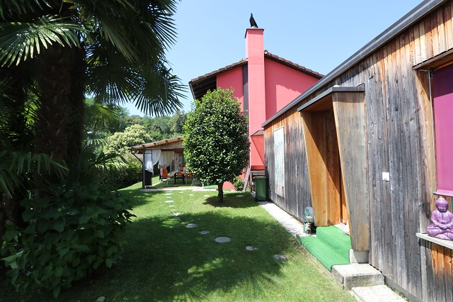

4180/3032

Fr. 1'280‘000.--

Standort | Umgebung

Eckdaten | Ausstattung

Wohnfläche: ca. 200 m2
Grundstückfläche: ca. 481m2
Etagen: 2
Baujahr: 1984
Renovationen: 2010 Neubau Pavillon
Zustand: gut und gepflegt
Bad/Dusche/WC: 3
Zweitwohnsitz: ja, möglich
Heizung: Wärmepumpe (2011)
Parkplatz: 2 gedeckte PP

6598 Tenero-Contra, via Contra 458

Region: Locarnese
Lage: sehr sonnige Aussichtslage
Aussicht: Seesicht vom Balkon

Schulen: ja
Einkauf: ja
öffentlicher Verkehr: 50m
Distanz nächste Stadt: 5km
Distanz Autobahn: 17km

Beschreibung

Dieses 5 ½-Zimmer-Einfamilienhaus liegt an sehr sonniger Aussichtslage in Contra im Locarnese.
Das 1984 erbaute Haus befindet sich in einem guten und gepflegten Zustand. Es wurde seit 2010 stetig erneuert und mit Wintergarten, Pavillon etc. ergänzt.
Das Haus wirkt sehr hell und wohnlich und bietet ein heimeliges und zugleich modernes Wohnambiente.
Das Entrée mit Dusche/WC führt in den Wohn-/Essbereich mit offener Küche mit angrenzendem Wintergarten.
Eine markante Treppe führt hinauf zu den 3 Schlafzimmern mit Dusche/WC. Vom kleinen Elternschlafzimmer-Balkon geniesst man einen tollen Ausblick auf die umliegenden Berge und den Lago Maggiore.
Der Aussenbereich beinhaltet einen schönen und gepflegten Garten, einen gedeckten Sitzplatz, Geräteunterstand, Gerätehäuschen sowie ein 2011 erstellter Pavillon mit Schwedenofen, Zimmer, Dusche/WC sowie Sauna.
Das Haus ist mit dem Auto gut erreichbar. Es stehen 2 gedeckte Parkplätze zur Verfügung. Via Aussentreppe oder Innentreppe vom Parkplatz aus gelangt man hinauf zu den beiden separaten Eingängen des Haupthauses und des Pavillons.

Vor dem Haus befindet sich die Bushaltestelle. In ca. 10 Fahrminuten gelangt man nach Locarno und an den Lago Maggiore.

Highlights

- sonnige Aussichtslage mit Seesicht vom Balkon
- schöner, sehr gepflegter und grosser Garten
- Wintergarten und gedeckter Sitzplatz
- 2010 erstellter Pavillon mit Sauna, Dusche/WC und Gästezimmer/Yogazimmer
- 10 Fahrminuten von Locarno

Posizione | Dintorni

Dati salenti | Attrezzature

Superficie abitabile: ca. 200 m2
Superficie della proprietà: ca. 481m2
Piani: 2
Anno di costruzione: 1984
Ristrutturazioni: 2010 Nuovo padiglione di
costruzione
Stato: buono e ben tenuto
bagno/doccia/WC: 3
Seconda casa: sì, possibile
Riscaldamento: Pompa di calore (2011)
Parcheggio: 2 PP coperti

6598 Tenero-Contra, via Contra 458

Regione: Locarnese
Posizione: posizione panoramica soleggiata
Vista: Vista lago dal balcone

Scuole: sì
Acquisto: sì
trasporto pubblico: 50m
Distanza dalla prossima città: 5km
Distanza autostrada: 17km

Descrizione

Questa casa unifamiliare di 5 ½ locali si trova in posizione panoramica molto soleggiata a Contra in Locarnese.
La casa, costruita nel 1984, è in buono stato di conservazione. Dal 2010 è stato ristrutturata e integrata con giardino d'inverno, padiglione, ecc.
La casa appare molto luminosa e accogliente e offre un ambiente accogliente e allo stesso tempo moderno.
L'ingresso con doccia/WC conduce al soggiorno/sala da pranzo con cucina aperta e giardino d'inverno adiacente.
Una suggestiva scala conduce alle 3 camere da letto con doccia/WC. Dal piccolo balcone della camera da letto dei genitori si gode di una splendida vista sulle montagne circostanti e sul Lago Maggiore.
L'area esterna comprende un bellissimo e ben curato giardino, un'area coperta con posti a sedere, riparo per gli attrezzi, deposito attrezzi e un padiglione costruito nel 2011 con stufa svedese, camera, doccia/WC e sauna.
La casa è facilmente raggiungibile in auto. Ci sono 2 posti auto coperti disponibili. I due ingressi separati dell'edificio principale e del padiglione sono raggiungibili dal parcheggio tramite scale esterne o scale interne.

C'è una fermata dell'autobus di fronte alla casa. Locarno e il Lago Maggiore sono raggiungibili in circa 10 minuti d'auto.

Highlights

- posizione soleggiata con vista lago dal balcone
- bellissimo, molto ben tenuto e grande giardino
- Giardino d'inverno e zona soggiorno coperta
- Padiglione creato nel 2010 con sauna, doccia/WC e camera per gli ospiti/camera ioga
- 10 minuti di auto da Locarno

Eingang mit Dusche/WC, Wohn-/Essbereich entrata con doccia, soggiorno/pranzo e cucina
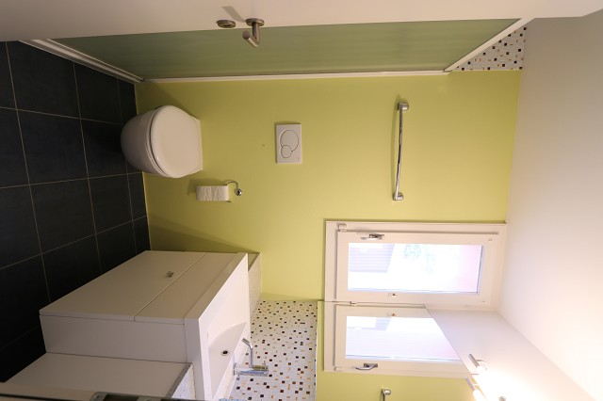
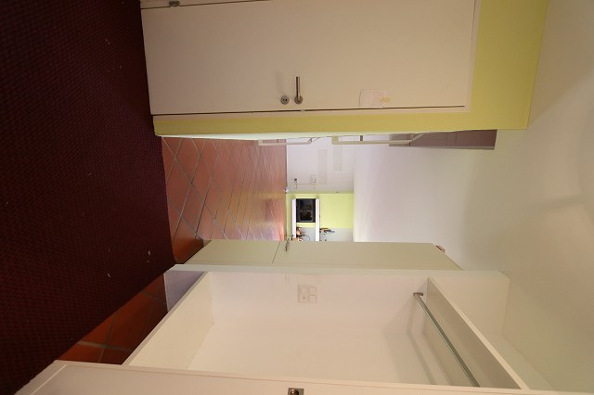

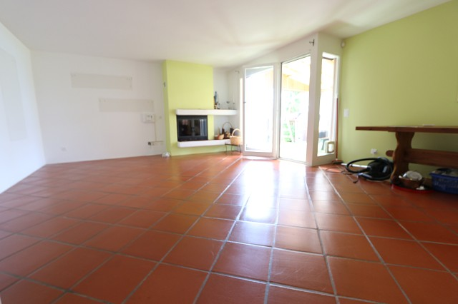
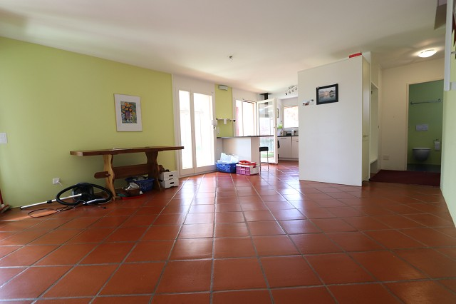

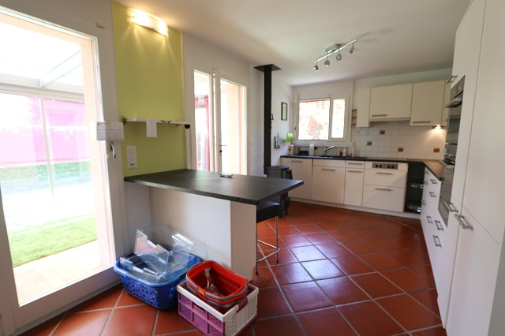
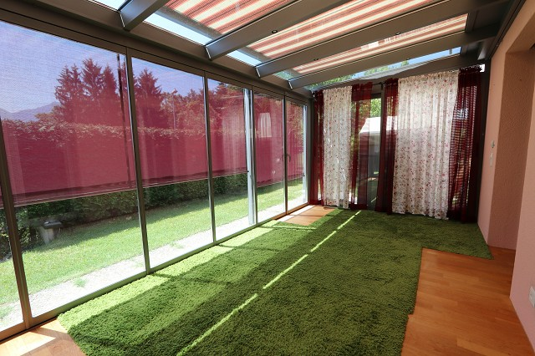

OG: 3 Schlafzimmer und Balkon, Bad 1°p: 3 camere, bagno e balcone
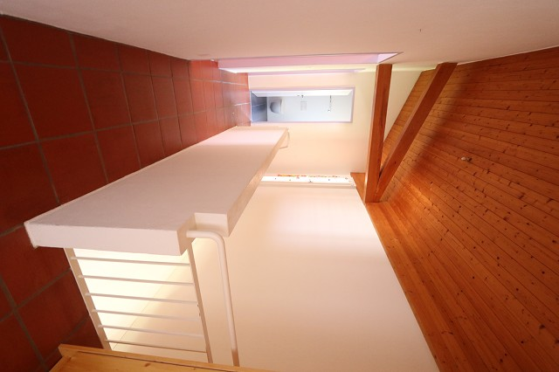

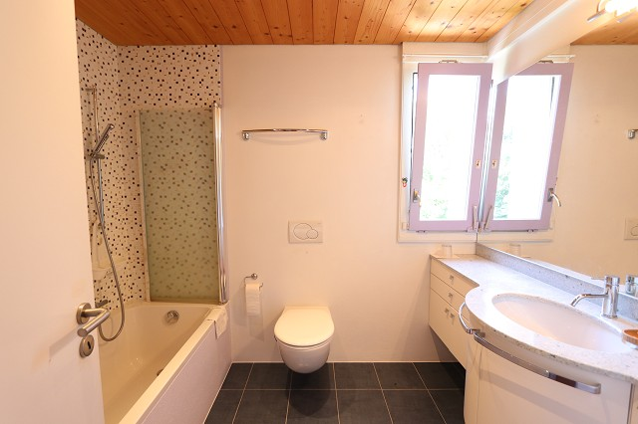

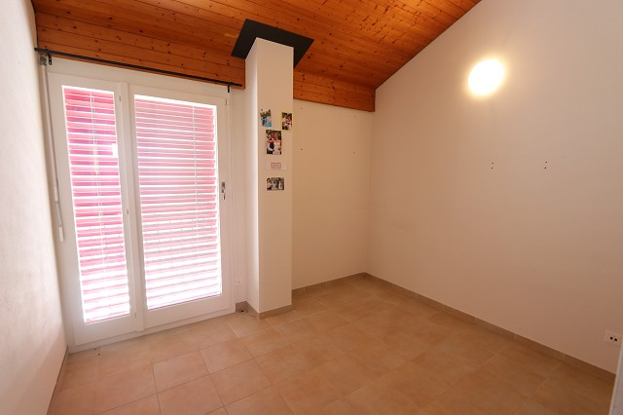
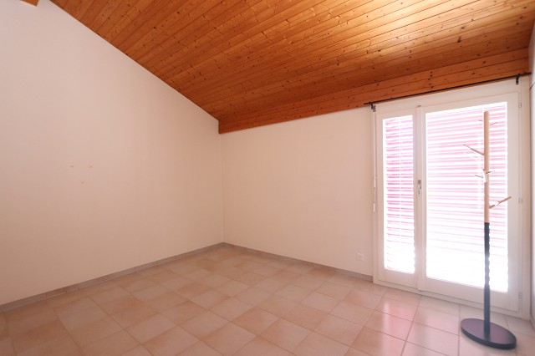

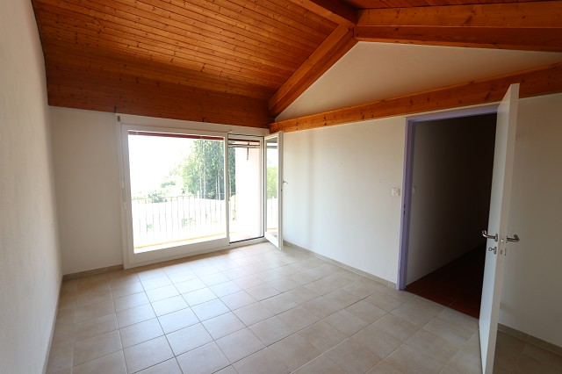
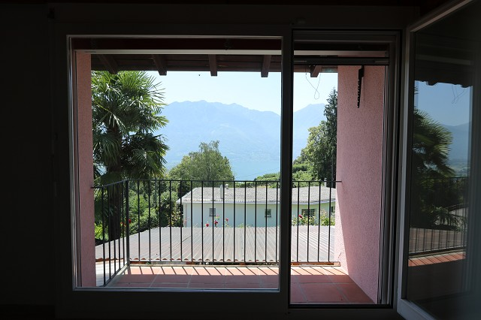

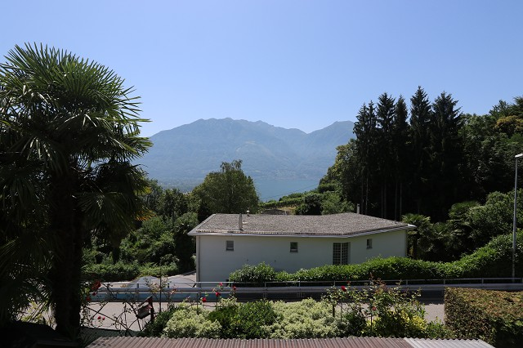

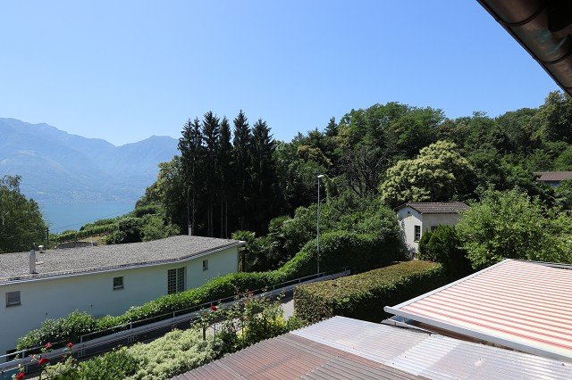

TICINO | Ascona

Garten und gedeckter Sitzplatz giardino e cortile coperto

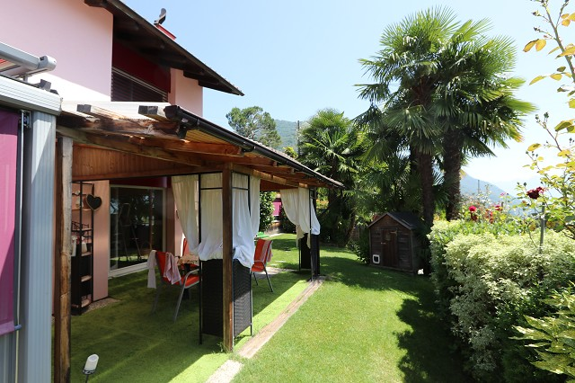
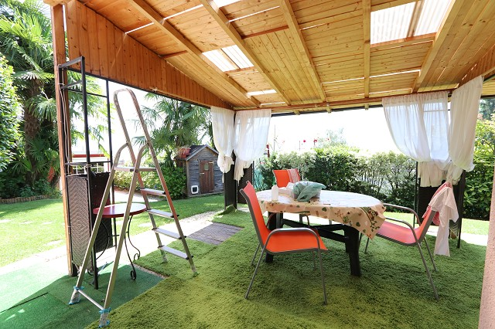

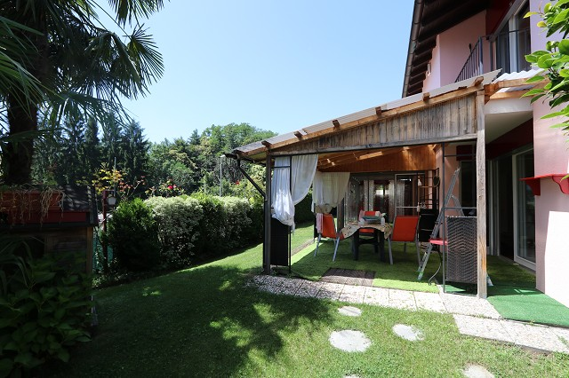
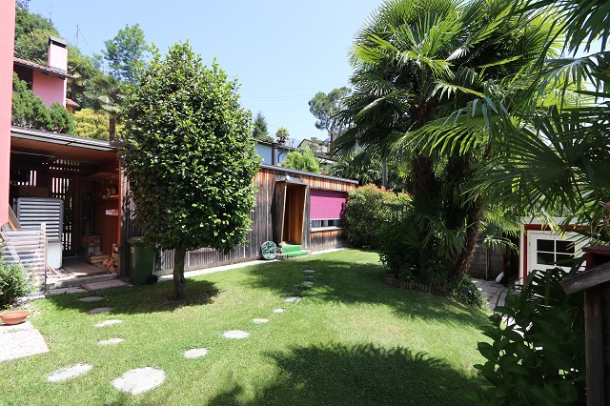

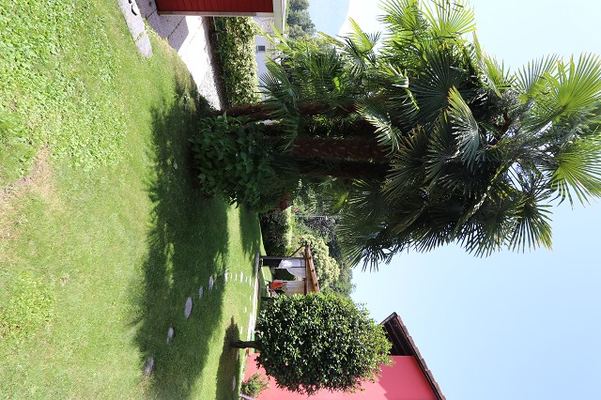
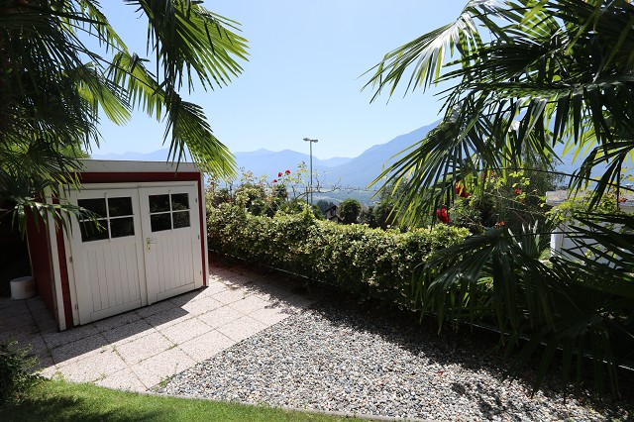

Garten und Ansichten giardino e la casa

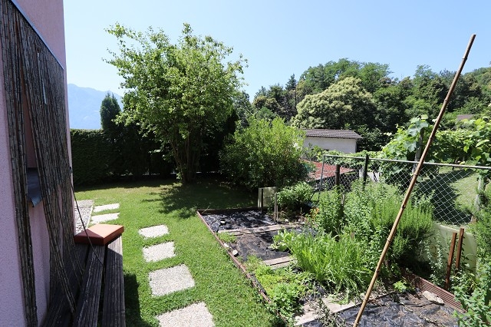
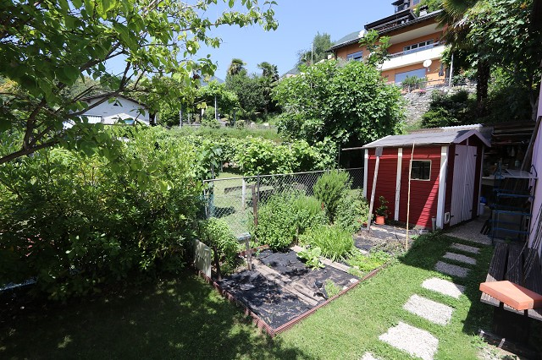

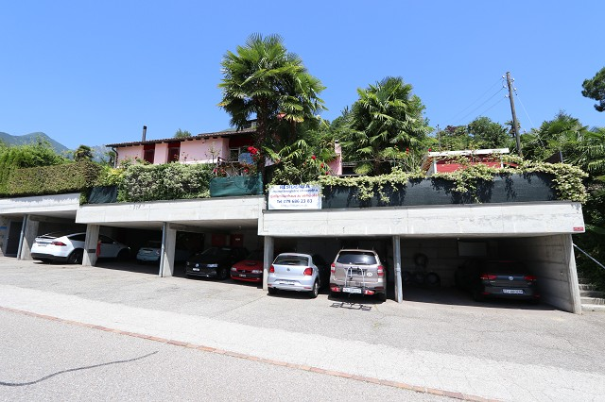
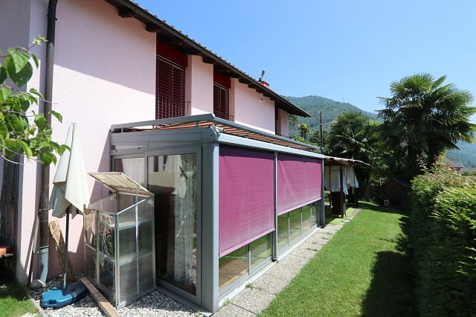

Bungalow mit Zimmer, Sauna und Dusche bungalow con camera, sauna e doccia

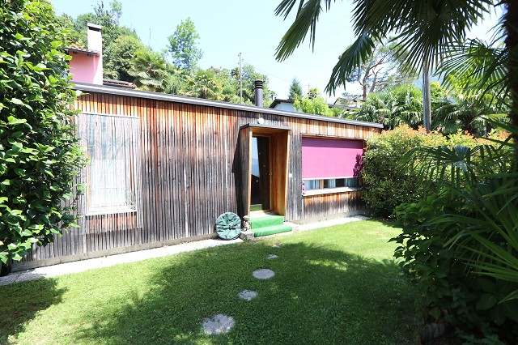
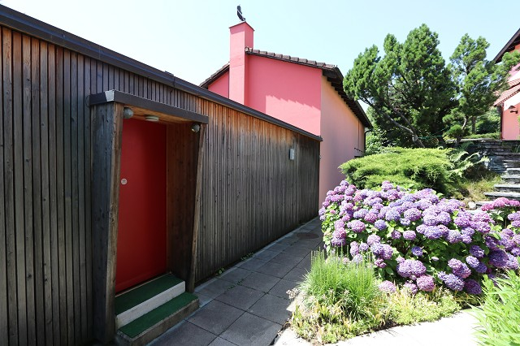

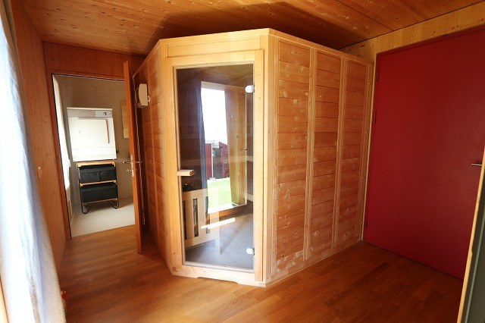
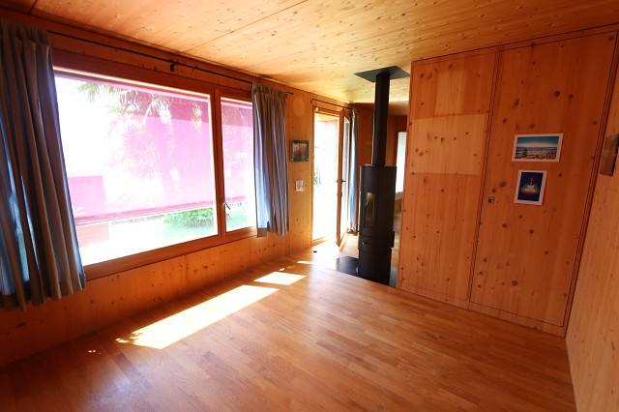

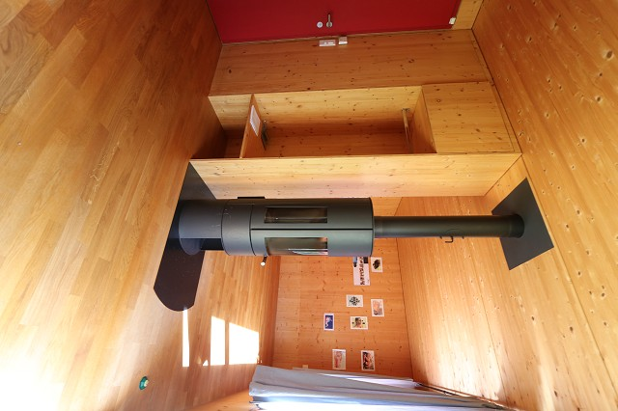
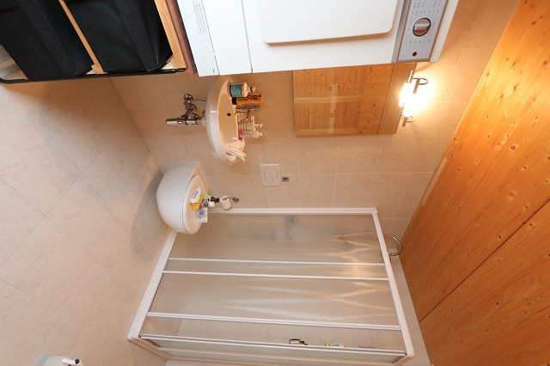

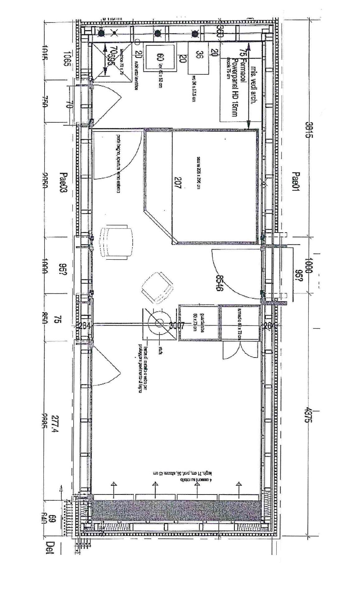

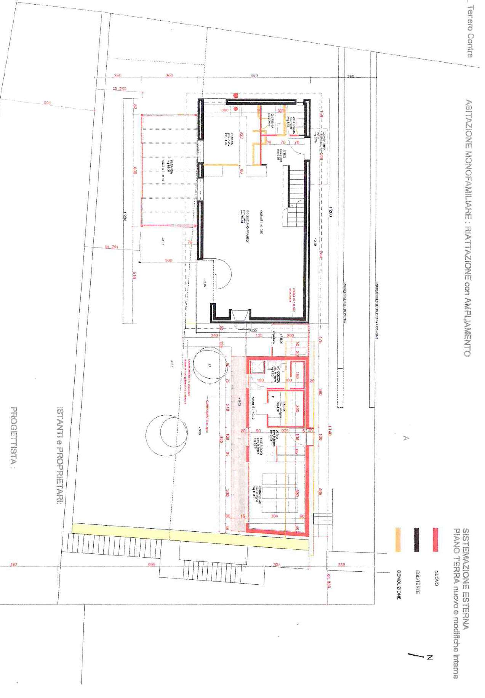
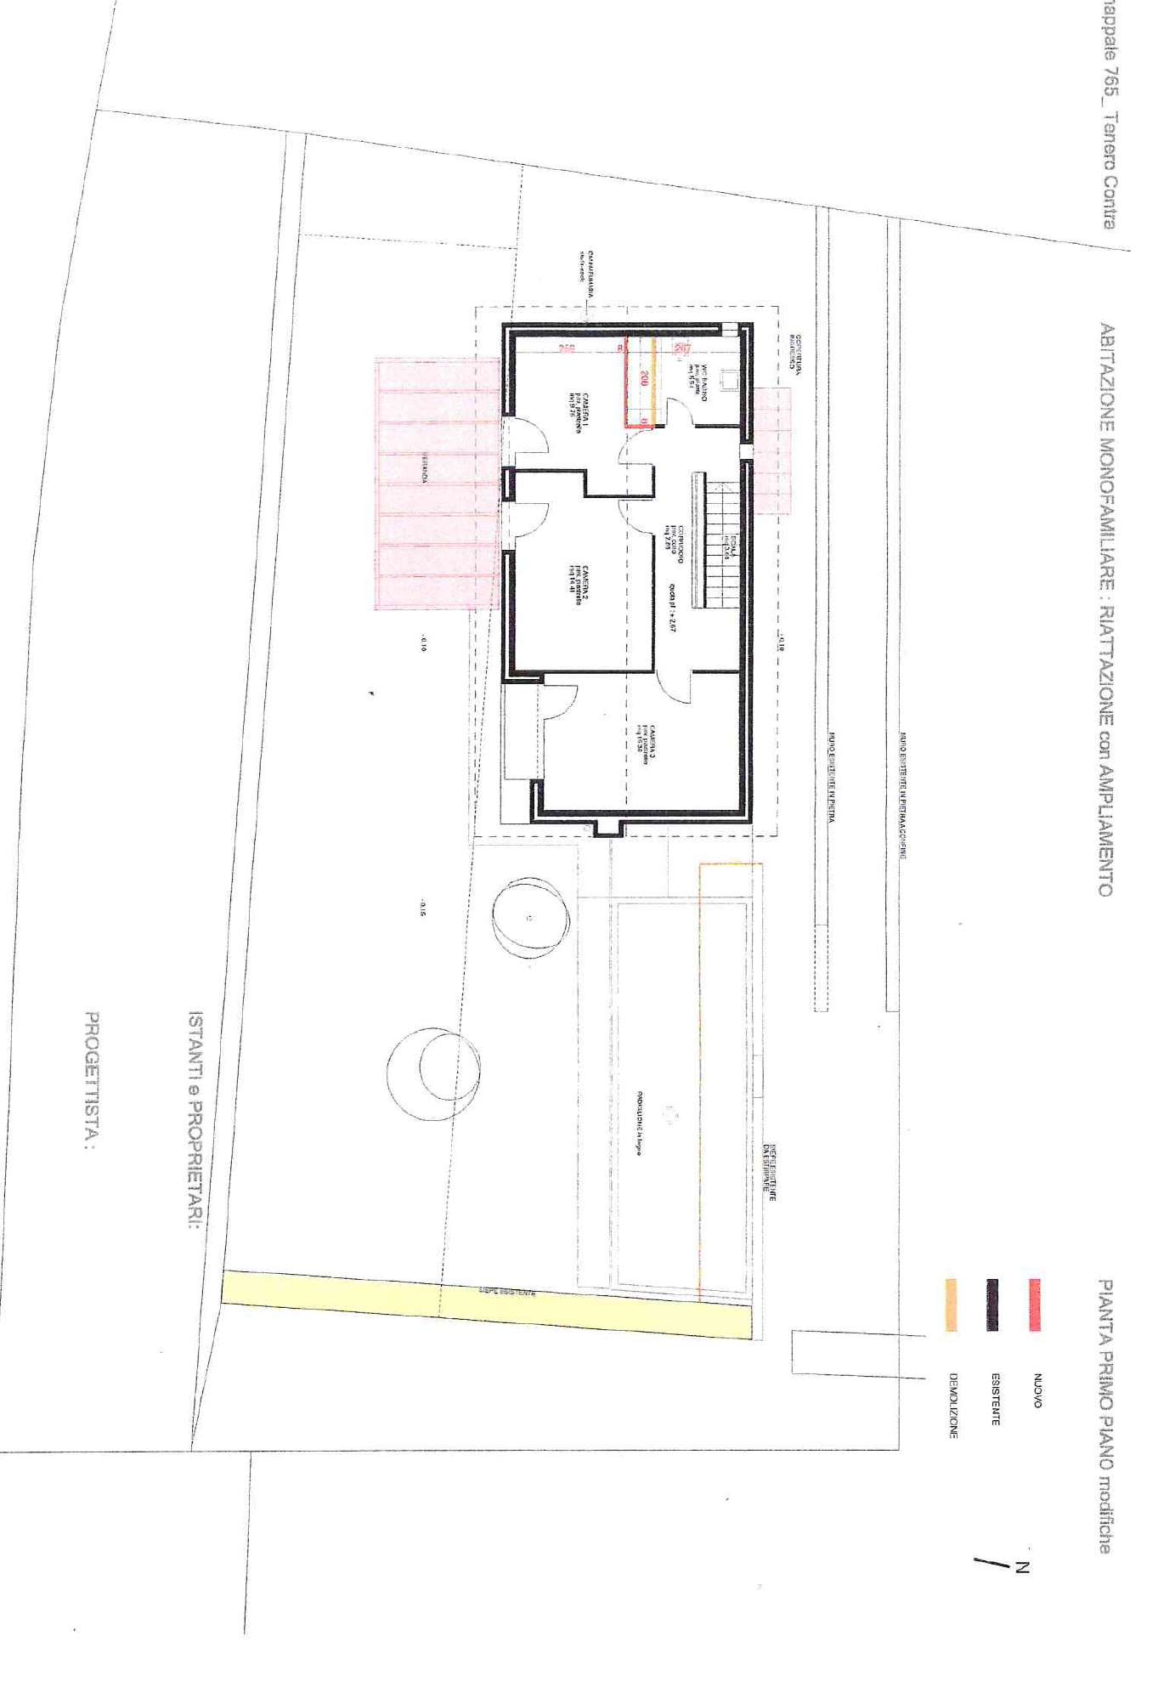
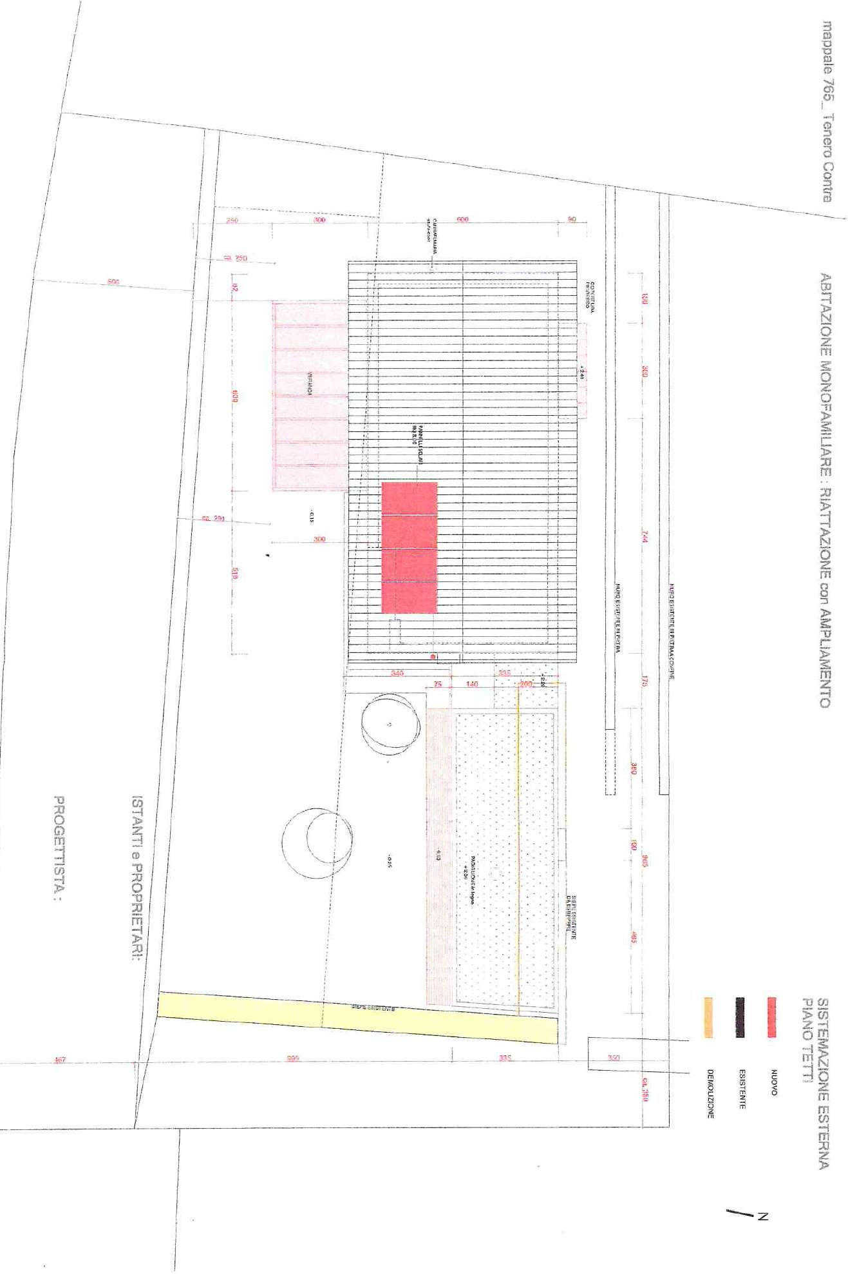

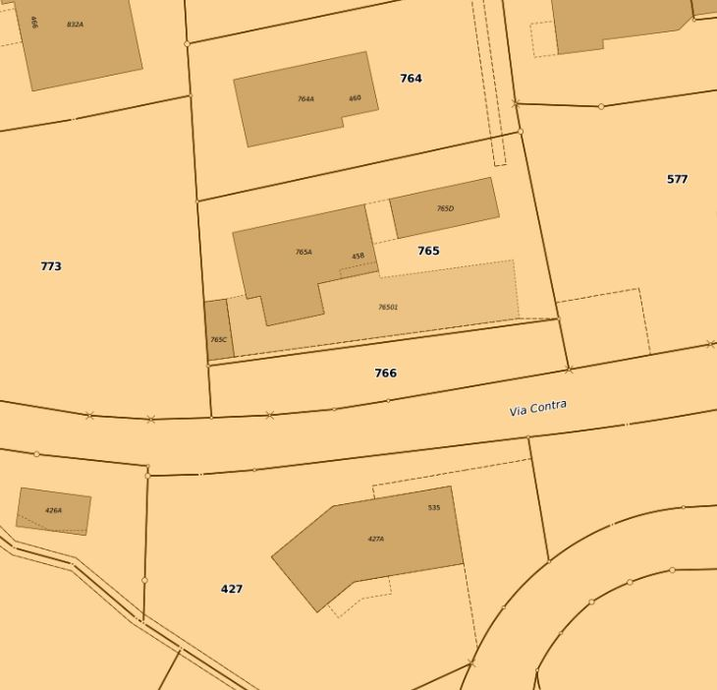

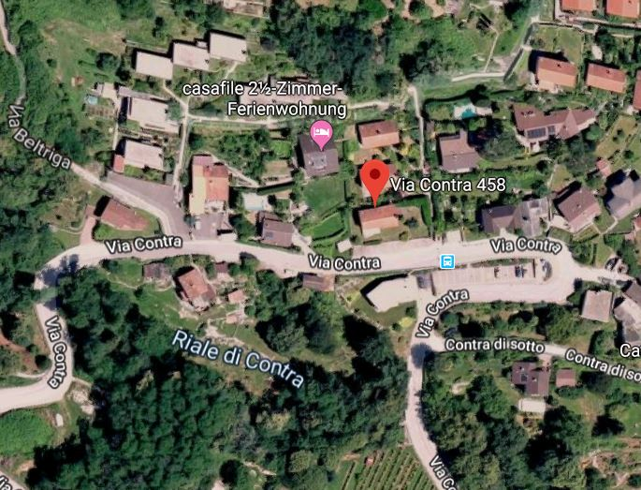

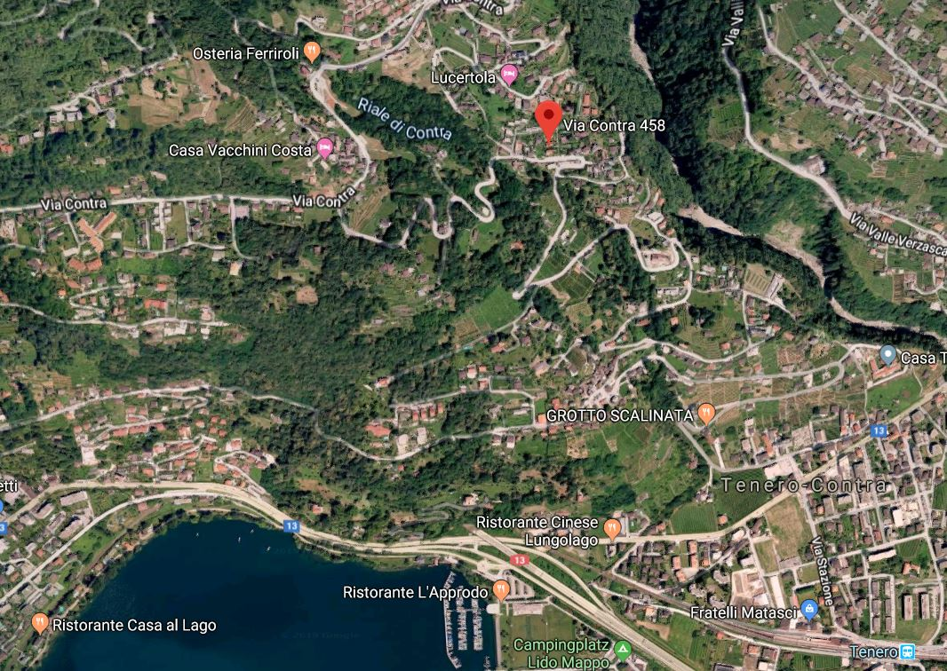

TICINO | Ascona

TICINO | Contra

